《含糖饮料要少喝》教学设计
常州市武进区湖塘桥第二实验小学 周方媛
指导  思想 | 本课以《义务教育体育与健康课程标准（2022年版）》为指导，坚持“健康第一”的教育理念。通过创设“十岁成长礼”饮品采购这一真实情境，引导学生在解决实际问题的过程中，主动探究、合作思辨，将健康知识的学习转化为健康行为的建构，培养其健康生活的核心素养与负责任的决定能力。
教材  分析 | 本课选自人教版《体育与健康》三年级教材，属于“健康教育”领域。核心内容包括含糖饮料的定义与种类、识别含糖量的方法、过多饮用的危害以及合理选择饮料。教材内容贴近生活，本节课通过项目式学习对其进行深化与拓展，将知识点串联在“采购决策”的主线中，使学习更具整体性和实践性。
学情  分析 | - 认知特点：处于具体运算阶段，思维以形象思维为主，对抽象概念的理解需借助直观演示和生动比喻（如“方糖实验”、“糖分超人”）。  - 生活经验：对含糖饮料有普遍的喜好和消费经历，但对饮料的成分、含糖量及其健康影响缺乏科学认知。  3. 能力基础：具备初步的小组合作能力和信息获取能力（如使用平板、AI助手），但自主探究和系统梳理信息的能力仍需引导。  4. 行为倾向：自制力仍在发展中，行为易受兴趣和同伴影响，需要通过集体公约和正面引导来促进行为的积极转变。
学习  目标 | - 知道含糖饮料的定义（人工添加糖，且≥5克/100毫升）和种类；了解其危害；学会查看食品标签识别含糖量。  - 在“十岁成长礼”情境中，通过自主探究、合作学习、讨论决策，完成从认知到行动的完整学习过程。  3. 树立“少喝含糖饮料”的健康意识，养成主动饮用白开水的习惯，并愿意成为健康饮水理念的传递者。
学习  重难点 | 重点：识别含糖饮料，知道过多饮用的危害。  难点：将健康知识内化为信念，并在生活中自觉控制含糖饮料的摄入。
教学  准备 | 教师：多媒体课件（含照片、饮料图、标签）、AI学习助手（“方圆老师”）、方糖、量杯、小组探究资源包。  学生：每人一台学习机。
课时设计思路 | 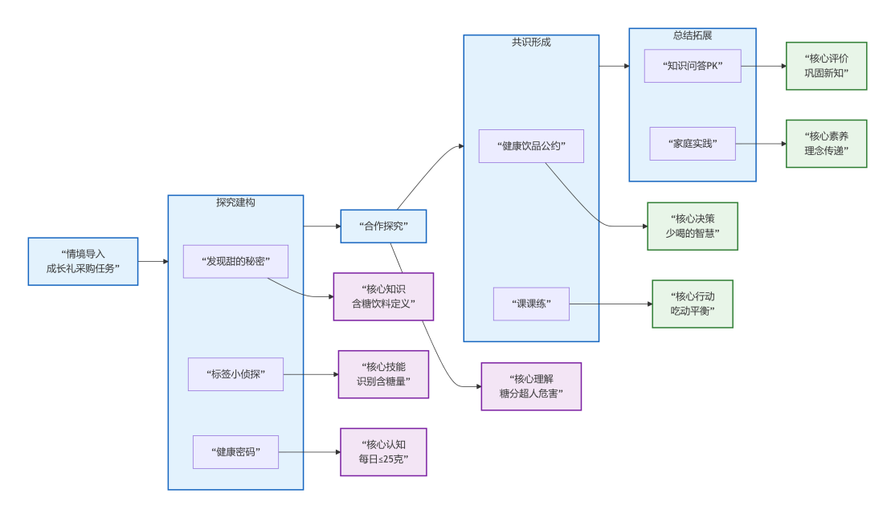
教学过程
课的  结构 | 教师活动 | 学生活动 | 教学意图
情境  导入 | - 播放学生一年级照片，引发成长共鸣。  - 发布核心任务：“为我们班的‘十岁成长礼’共同决策采购哪一种饮料。”  3. 组织学生在平板上进行初选。 | 1. 观看照片，感受成长。 2. 明确任务，进入情境。 3. 在平板上独立选择心仪饮料。 | 以“十岁成长礼”这一真实、富有仪式感的情境切入，激发学生兴趣与主人翁意识，为后续探究做好铺垫。
探究  建构 | - 发现“甜”的秘密：引导学生发现选择的共同点，引出“含糖饮料”定义，并用方糖直观演示。  - “标签小侦探”：示范通过AI助手或营养成分表判断含糖饮料，组织“含糖饮料大揭秘”游戏。  3. 揭示“健康密码”：以一瓶饮料为例计算总含糖量，用方糖堆叠制造视觉冲击，对比揭示每日25克的健康建议。 | - 分享理由，归纳共同点，理解定义。  - 学习查看标签，参与游戏，巩固技能。  3. 参与计算，观察方糖实验，感受认知冲突（一瓶饮料糖分远超一天健康限量）。 | 通过“发现-验证-震撼”的递进式探究，将抽象知识转化为学生可感、可知的体验，突破教学重点。
合作  探究 | - 发布探究任务：“糖分超人”在身体里搞了哪些破坏？  - 提供资源包（视频、AI助手），巡视指导。  3. 组织小组汇报，并用生动比喻总结四大危害。 | - 小组合作，利用资源探究含糖饮料的危害。  2. 共同绘制“糖分超人破坏地图”思维导图。  3. 汇报探究成果，倾听他人分享。 | 变“被动接受”为“主动发现”，通过合作探究与形象化总结，让学生深刻理解危害，为行为改变提供动力。
共识  形成 | - 提出两难问题：“成长礼上完全不能喝饮料吗？”引导学生思考“少喝”的智慧。  - 组织小组讨论，制定《十岁成长礼健康饮品公约》。  - 汇总意见，形成班级公约。  4. 带领学生进行“课课练”活力操。 | 1. 参与讨论，提出“少喝”的解决方案。  2. 小组商讨，提出具体公约条款（如小瓶装、分享饮）。  3. 共同认可并承诺遵守公约。  4. 参与运动，体会“吃动平衡”。 | 将知识学习升华为集体决策和行为准则的制定，培养学生解决问题的能力和社会责任感。解决教学难点。
总结  拓展 | - 组织知识问答PK，巩固新知。  2. 布置实践作业：家庭健康小调查、分享家庭健康饮水计划。 | 1. 积极参与知识问答。 2. 领取任务，将课堂学习延伸至家庭。 | 通过评价巩固学习效果，并通过实践作业实现家校共育，将健康理念真正落实到行动中。

